

“AÑO DEL BICENTENARIO DE LA CONSOLIDACION DE NUESTRA INDEPENDENCIA Y DE LA CONMEMORACION DE LAS HEROICAS BATALLAS DE JUNIN Y AYACUCHO”

**INFORME N° 017 2024-ME-DREO-UGELEC /-IEP N° 70333 MULLACAÑI**

AL : Dra. Norka Belinda CCori Toro.

DIRECTORA DE LA UGEL EL COLLAO-ILAVE

DE : Prof. LUIS MARIANO PILCO MAQUERA.

: DIRECTOR DE LA INSTITUCIÓN EDUCATIVA PRIMARIA N° 70333 Mullacañi

ASUNTO : INFORME SOBRE LA FINALIZACION DE AÑO ESCOLAR EN LA IEP N° 70333 DE MULLACAÑI 2024

FECHA Mullacañi, 27 de Diciembre 2024

…………………………………………………………………………………………

Tengo el grato de honor dirigirme a Ud. Con la finalidad de informarle sobre Finalización del año escolar en la IEP N° 70333 de Mullacañi 2024 es como sigue.

PRIMERO.- el Señor Director Prof. Luis Mariano PILCO MAQUERA dio la bienvenida a todos los estudiantes Padres de Familia y la comunidad educativa, para inicio la gran chocolatada de parte de la APAFA saliente y luego regalo de juguetes a todos los estudiantes.

SEGUNDO.- se elaboró un pequeño programa de clausura del año escolar 2024 (himno nacional del peru participación con números a cargo de los estudiantes del 1ro al 6to grado, luego entrega de diplomas de honor a los estudiantes destacados por grado.

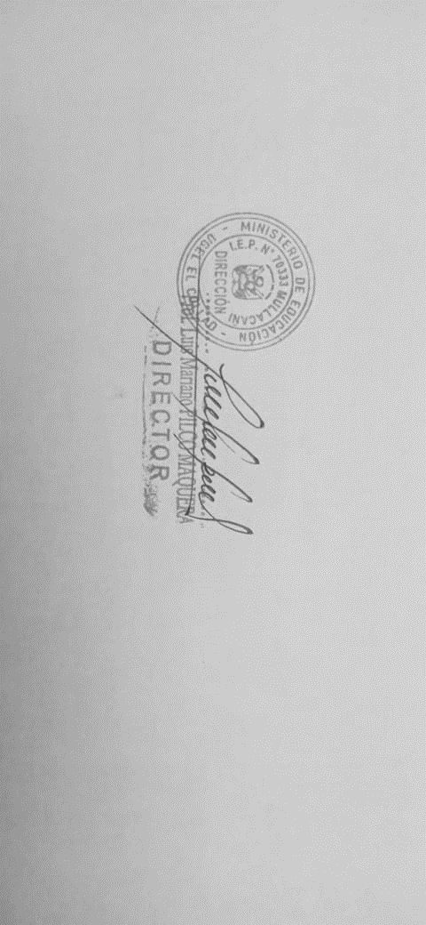TERCERO.- el señor Director Prof. Luis Mariano Pilco Maquera dio por clausurado el año lectivo 2024 a nombre de la DREP –UGELEC y IEP N° 70333 de Mullacañi

Es cuando puedo informar en honor a la verdad

………………………………………………………

